项目名称：复旦大学附属肿瘤医院浦东院区虫害防治服务项目
预算科目：爱卫会相关，总预算15万，项目类
本项目经费：15万

一、项目名称：复旦大学附属肿瘤医院浦东院区虫害防治服务项目
二、服务期限：本项目采取一次招标三年沿用、按年度分别签订合同并实施。招标人可根据实际情况，无条件终止合同或不签订次年合同。另外，若中标人考核不通过或发生投标人损害招标人权益的情况，招标人有权无条件终止合同或拒绝签订次年合同。在服务过程中服务质量不能满足招标人要求，招标人有权立即与投标人无条件解除合同。合同执行中遇有执行重大变更、不可抗力及上级主管部门重大政策变化，双方按合同约定另行友好协商解决。
三、服务地点：复旦大学附属肿瘤医院浦东院区（上海市康新公路4333号）

一、基本情况
问题位置 | 问题照片 | 存在问题及整改建议 | 服务措施
外围绿化 | 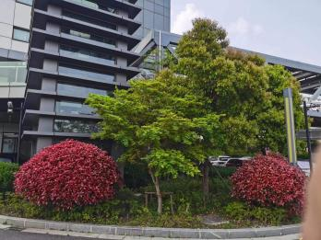 | 外围绿化面积较大，夏季飞虫活动会随温度升高而增加 | 夏季每月对外围绿化使用药物进行滞留喷洒处理
化粪池 | 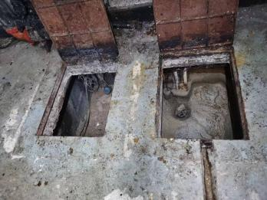 | 内部会孳生卫生害虫，并跟随人员入侵室内 | 每两周在池内投放颗粒剂灭杀虫害幼虫
地下车库 | 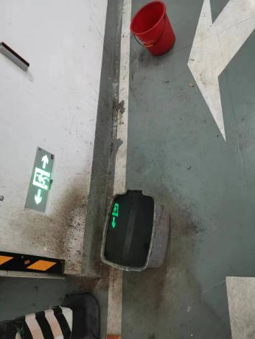 | 盆罐内有积水，会为蚊子等虫害提供繁殖条件，建议定期清理盆罐内积水 | 在常规服务中使用药物进行滞留喷洒处理
下水道 | 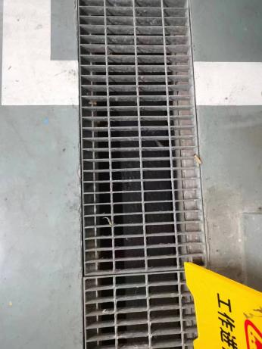 | 下水道内存在积水，会孳生卫生害虫 | 在常规服务中使用药物进行滞留喷洒处理
集水井 | 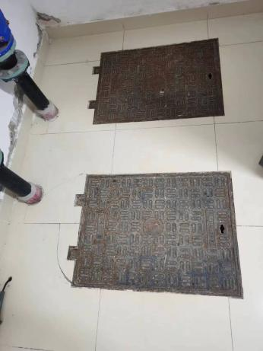 | 集水井内部会孳生卫生害虫，并跟随人员入侵室内 | 每两周在池内投放颗粒剂灭杀虫害幼虫
职工厨房 | 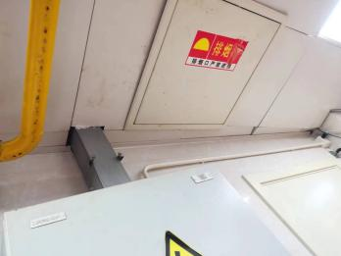 | 线路线槽与天花板之间空隙大于0.6cm，天花板上鼠类会从该处入侵厨房 | 在周边放置监测点位，并将风险点加入报告中，跟踪并解决问题
集水井 | 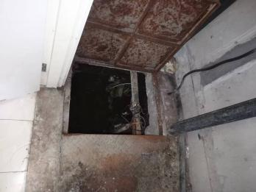 | 集水井内部会孳生卫生害虫，并跟随人员入侵室内 | 每两周在池内投放颗粒剂灭杀虫害幼虫
医院厨房 | 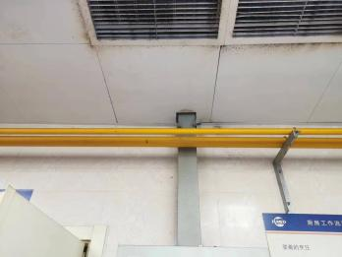 | 线路线槽与天花板之间空隙大于0.6cm，天花板上鼠类会从该处入侵厨房 | 在周边放置监测点位，并将风险点加入报告中，跟踪并解决问题
垃圾桶 | 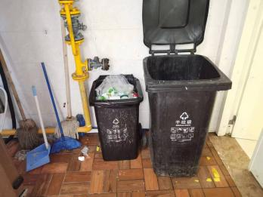 | 垃圾桶未套垃圾袋，未加盖子，夏季高温天气夏会大量孳生卫生害虫 | 每次常规服务中对该处使用药物进行滞留喷洒处理

第二部分、有害生物防制服务方案

一、综合治理原则
以环境监管、物理治理为主导，以化学药剂治理为辅助方法；实现高效治理、安全控制，减少化学药剂带来的负面影响及二次污染。
【防护体系】
服务单位需对所在的区域，作为设定的安全区，虫害防制的目标是保障安全区没有虫害的骚扰，没有虫害的危害，更没有虫害引起的各种损失；同时确保服务过程环保有效，维持生态平衡，保护现场的人员，没有二次污染。
1. 服务单位须为甲方创建一个安全、舒适健康的工作环境。
2. 先进管理：运用先进，专业的技术进行定期检查/监察/控制及建议确保所服务的环境免受有害生物滋扰，减少有害生物入侵的机会。
3. 安全第一：服务单位须在敏感区域，提供可行性、有效性的结构防鼠防虫建议，可及时把有害生物入侵风险大大降低；同时，配合一个可持续改善的有害生物管理计划，避免因有害生物入侵造成经济损失
【控制对象】
服务单位需有效控制院区内飞虫类有害生物，如蚊（伊蚊、库蚊、按蚊），蝇（麻蝇、果蝇、丝光绿蝇、大头金蝇、家蝇）。
【防制步骤】
1. 第一阶段（虫害杀灭阶段），对虫害进行全面杀灭服务，最大限度减小各类虫害在现有区域的各类危害，大大缩减虫害密度。
2. 第二阶段（虫害监控阶段），定期提供除虫师巡查、突发跟进服务，确保有效管理控制虫害活动。
3. 第三阶段（虫害管理维护）提供定期检查/处理和突发跟进服务；每半年由专业技术专员提供全面虫害风险评估。

二、技术人员服务内容
指定员工(均持有有害生物防治上岗证)进行以下服务:
1. 服务单位需对虫害高发季节对户外害虫孳生物及栖息地进行处理，降低户外害虫密度。如需进行化学方式的治理，需与甲方进行沟通确定治理方案进行治理。
2. 服务单位需定期检查所放置的虫害设施，若发现存在问题，及时更正。
3. 服务单位需在每次工作完成后，提供各检查/处理地点发现的害虫类别、处理方法及专业建议。如出现突发虫害情况，应制定虫害跟综计划。
4. 服务单位需每次作业提交服务报告单，每月提供服务计划以及每月的工作总结报告，每季度做一次虫害控制风险评估报告，让院方的管理层及时掌握害虫活动情况，并能从服务单位处提供的专业建议中进行相应配合，最终有效掌握害虫管理工作。

三、虫害防制措施及目的
1. 预防措施：服务单位需通过建筑物的密闭管理和环境卫生管理，消除害虫的孳生地、栖息地和吸引源。
2. 采取允许使用的物理性的措施：服务单位需通过安装预防监控措施、适当的位置阻隔害虫进入关键区域的机会和途径 。
3. 服务单位需使用被允许的卫生杀虫剂，在局部进行针对性的化学处理方式。
4. 服务单位需承诺不使用国家明令禁止的药物，所使用的虫害控制剂和灭鼠剂不得对生产场所及周边环境造成污染，同时必须是合法注册的药物。
5. 服务单位需参照国家爱卫会规定的有关四害控制标准以及院方所承诺的标准。
6. 服务单位需确保院方各项审核顺利通过。

四、虫害防治方案
控制虫害 | 重点区域 | 作业内容
苍蝇、蚊子等飞虫防治方案 | 1、建筑外围的部分沿墙绿化带地面及墙面；  2、收发货通道口；  3、垃圾区；  4、院区内下水道/污水井及易积水的洼地；  5、通往室外的各关键出入口； | 1、在院区周围尽量较少有死水的区域或缓存水区域，对雨水管网、下水管网、集水池，水沟等区域定期投放灭蚊幼缓释剂。  2、日常工作中重点处理垃圾堆、腐烂物，污水处理站等地方。建议院方对垃圾桶加盖、垃圾日产日清、垃圾分类，我方定期对室外重点孳生地做药物处理。  3、每年四月份针对厂区内进行飞虫孳生地进行风险评估，针对蚊虫孳生地的积水处，4-10月每两周1次投放灭蚊幼缓释剂，抑制蚊幼生长，从而减少蚊虫密度。  4、对下水道、水沟、建筑外墙地面向外2米及建筑外墙等区域，4-10月每月1次滞留性药物喷洒（不含雨天），减少虫害的入侵和外围飞虫活动的密度，从而达到保护室内不受虫害侵扰的目的。  5、定期对垃圾房（桶）等外围重点区域进行滞留药物喷洒，减少外围虫害密度。  6、每季度至少对厂区范围内虫害隐患问题现场检查一次，并以书面报告形式给到贵方，后期进行跟踪记录。
蟑螂防治方案 | 厨房、餐厅、电脑设备区域、机房控制设备周边 | 1、检查室内可能孳生蟑螂的地点 ，如柜子缝隙、电箱等。  2、对发现的蟑螂孳生点进行处理（处理方法根据现场情况选择：凝胶处理、监 测器监测），下次将对此孳生点进行跟进检查 ，直到彻底清除。  5、针对现场卫生状况给予清洁改善建议 ，配合院方完成蟑螂的清除工作。  6、每次对检查结果均有详细记录。（包括发现的问题、措施及跟踪结果等）  7、蟑螂应急处理方案。  当某区域突然出现单体、群居蟑螂或蟑螂尸体，立即对现场附近区域进行勘查，找出孳生地或入侵途径，确认是主动入侵或被动入侵。如物品设备携带入侵对其附近区域、设备进行处理。当数量较大时，在保证食品生产安全的情况下采取药物直接触杀，难以清除的墙角缝隙或设备内部予以点胶处理，在周边安装固定监测设施 （粘蟑屋）进行监控。若为内部孳生，检查孳生地，如垃圾堆、垃圾暂存处、下水管道口等地进行药物处理，周边安装固定监测设施进行监控。
鼠类防治方案 | 机房、配电间、杂物间、建筑外围、进出口门内外两侧、其他可能导致老鼠进入的通道口 | 1、第一道防线：在建筑物外墙固定安装鼠饵站；在通往室内的主要通道口门的内外两侧 2 米范围内安装机械式捕鼠器或者诱饵站；并设置警示标签，定期对诱饵站进行点检以及清洁工作。  2、第二道防线：大部分鼠类都由室外入侵至室内 ，入侵室内的风险点 (如孔洞缝隙)，服务单位需对现场进行全面的风险排查，提出合理的整改建议，由院方进行整改。  3、第三道防线：室内靠墙区域沿墙固定设置粘板 ，以便有效监控在室内活动的标靶害虫；在主要通道口及餐厅布放粘鼠板，捕捉及监控鼠类。  4、对鼠饵站定期进行检查、清洁、记录、更换 ，对发现有霉变、受潮、取 食等情况及时更换鼠饵并做记录，若有老鼠取食痕迹，分析鼠害来源并采取相对应的措施，在服务报告中体现；季度对鼠类控制进行趋势分析，并跟踪控制效果。  5、对所有室内鼠类潜在的入侵途径进行鼠迹检查 ，在老鼠的必经之地（一般是通道门口两侧，墙角、过道墙根，管道线架）放置强力粘鼠板或机械式捕鼠器进行监测和预防可能入侵的鼠类。  6、作业时检查所有粘鼠板有效情况，对多尘、潮湿、粘性下降的粘鼠板进行更换；对捕获老鼠粘鼠板进行分析和采取相对应的措施（如检查其四周是否存在建筑、清洁隐患，检查货物流通情况等），更换并详细记录检查中所发现的情况，再持续跟踪使老鼠密度控制在可接受范围内。  7、对现场可能导致老鼠侵入危害的结构漏洞进行记录，制定封堵跟踪计划。  8、如在现场检查及服务发现突发鼠类活动趋势，及时调整设施布防位置。  9、加强检查室外绿化区域，若发现鼠洞及时进行投放蜡块并且填埋处理。

六、应急服务承诺及相应负责人
1、遇到一般应急情况，服务单位将于2小时内提供方案，24小时内到达现场，法定节假日双方协商安排。
2、遇到特别紧急情况，需服务单位将启动应急预案，快速解决客户的问题，相关联系方式为：
3、突发紧急事件的处理
服务单位开通24小时紧急投诉热线：
紧急突发事件发生后服务单位需对事发地点进行检查并制定专项处理方案如下：
A、确定事发地点；
B、现场检查并确认已经突发的虫害的种类密度；
C、与院方相关负责人了解突发前的情况，分析存在的原因；
D、制定专项的解决方案与施工程序；
E、针对飞虫类要及时性找到孳生地和入侵渠道，提出书面的整改建议与解决方案；
F、了解处理后的效果与质量，直至将问题解决为止。

七、工作沟通
（1）服务总结
在完成季度服务之后，服务单位及时安排服务人员与院方的相关负责人针对服务情况和服务中所遇到的问题进行服务回顾，以便双方更好的协调，达到服务的最佳效果。回顾中将以具体数据分析来体现服务情况。
（2）客户协助
客户单位需针对服务报告单、现场风险评估报告中所指出的导致害虫孳生的卫生情况及可实施的建筑结构缺陷进行整改。

第四部分、费用预算

- 客 户 名 称：复旦大学附属肿瘤医院浦东院区；
- 防 治 项 目：鼠类、蟑螂、蚊类、蝇类及其它飞虫类；
- 服务地址： 上海市浦东新区康新公路4333号；
- 服 务 期 限：12个月；
- 服 务 频 率： 5-10月每月6次，11-4月每月4次
- 服 务 报 价：
全包合同：元（大写：元）

7.增 值 服 务：
（1）免费提供最少每年1-2次的虫害知识培训，场地、人员和时间由甲方选定；
（2）免费提供虫害鉴定；

